Конкурсная работа муниципального этапа Всероссийского конкурса «Моя малая Родина: природа, культура, этнос»

Номинация
«Живой символ малой родины»

Автор: Дворянчикова Светлана
13 лет, ученица 8 класса
МКОУ Патрикеевская ОШ им. Э.В.Сухаревского
Руководитель: Резниченко Ю.А.
учитель технологии

с. Патрикеево, 2017 г.

У каждого человека есть то место, любовь к которому поселяется в сердце навсегда – его малая родина. Это место, где человек родился и вырос, где учился, где живут родные и близкие люди. Чувство любви к родине, осознание родины возникают не сразу. В раннем детстве для ребенка важнее всего его родители: мама и папа. Подрастая, начинаешь испытывать тягу и привязанность к друзьям, к родному двору, к родной улице, родным лесам, к своему селу. Это все родное, знакомое с детства.
С чего начинается Родина?
С картинки в твоём букваре,
С хороших и верных товарищей,
Живущих в соседнем дворе.
А может, она начинается -
С той песни, что пела нам мать,
С того, что в любых испытаниях,
У нас никому не отнять.
( Михаил Матусовский)
Каждый уголок нашей планеты по-своему прекрасен и уникален. Для каждого человека в его малой родине есть то, что удивляет, что вызывает восхищение, о чём он хотел бы рассказать. Вот и я хочу рассказать о растении, которое можно назвать живым символом моей малой родины.

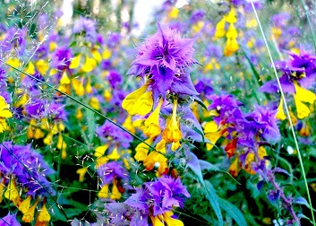

Скучны цветов названья по латыни,
Но, сколько в них любви вдохнул народ!
Вот это имя мне сродни святыне,
Как сказ звучит и песнею поёт.
Его, услышав, возвращаюсь в старь я,
Как будто в сказочные времена.
Два имени в одном: Иван-да-Марья -
Он верен ей, она ему верна.
Сияет Марья в жёлтом сарафане,
Она - невеста, а Иван - жених,
Он в сине-фиолетовом кафтане,
И дан им стебель общий на двоих.
Всегда вдвоём в союзе неразлучном
Среди лугов встречаются они -
Иван-да-Марья - в том названье звучном
Знак верной неизмеренной любви!
(Александр Соловьев)
Трудно представить себе родные леса без растения иван-да-марья.
Широко распространенное и хорошо всем знакомое - иван-да-марья (или марьянник дубравный) (Melampyrum nemorosum) получило свое народное название за контрастную (противопоставление Иван–Марья, мужчина–женщина) и весьма привлекательную окраску: золотисто-желтые цветы хорошо смотрятся на фоне сине-фиолетовых кроющих листьев. Цветочная трубка красно-бурая. Губа цветков также со временем краснеет. Марьянник дубравный встречается в европейской части в лесной полосе и лесостепи.
Издали кажется, что иван-да-марья (марьянник дубравный) цветет сразу и желтыми и синими цветами. Но подойдешь поближе - и увидишь, что цветки у этого растения желтого цвета, а над ними красивые синие листочки, которые как бы прикрывают собой эти желтенькие цветы. Желтые цветы и синие листочки над ними и делают иван-да-марью очень нарядной травой. Зацветает иван-да-марья по нашим местам обычно в конце мая и цветет до самого сентября.
Когда отцветают первые цветы и начинают созревать первые семена, возле иван-да-марьи вы обязательно увидите недавно проложенные муравьиные дорожки. Муравьи пожаловали сюда, чтобы подобрать упавшие на землю семена. Семена у иван-да-марьи, как и у хохлатки, будто смазаны с одной стороны особым маслом, которое очень любят муравьи. Подберет муравей семечко, понесет к себе в муравейник, а иногда и обронит по дороге. И на том месте, где осталось семечко, вырастет затем новая иван-да-марья. Так это растение и расселяется по лесным полянкам.
Глядя на марьянник, поневоле восхитишься — красивая травка, но, оказывается, не такая уж и безобидная. Дело в том, что у нее на корнях есть присоски, прикрепляющиеся к корням других растений. Вот и получает иван-да-марья часть готовой пищи, высасывая соки из растений - хозяев, как будто ворует. А другую часть органических веществ синтезирует сам, ведь есть же у него зеленые листья, а значит, и фотосинтез идет. Поэтому ботаники и назвали марьянник полупаразитом.
Люди, любуясь этим цветком, сочинили красивую легенду: пошли в лес по грибы Иван да Марья, но засверкала молния, началась гроза. Негде было спрятаться, и храбрый Иван заслонил красавицу Марью. Как только стихла непогода, Иван и Марья вернулись домой, а на том месте, где он спасал девушку, поднялась трава с красивыми фиолетовыми листочками, которые, как Иван Марью, защищали от непогоды желтые цветы. Вот и пошло отсюда название иван-да-марья.
Славяне с давних времен наделяли цветы иван-да-марьи сильными магическими свойствами. Считалось, что сорванные в ночь на Ивана Купалу, они способны стать надежным оберегом дома от любых злых сил и чар, а также хранителем супружеского счастья. Этот цветок собирали в числе прочих в купальскую ночь и использовали для различных обрядов.
Русский художник, наш земляк А.А.Пластов на переднем плане картины «Сенокос» изобразил наряду с другими цветами и травами иван-да-марью, что делает картину близкой и родной.
Большинство растений не обладают такой контрастной окраской, поэтому иван-да-марья привлекает к себе внимание и мне захотелось, чтобы это цветок был всегда перед глазами. Я решила сделать его своими руками и вот что из этого получилось.
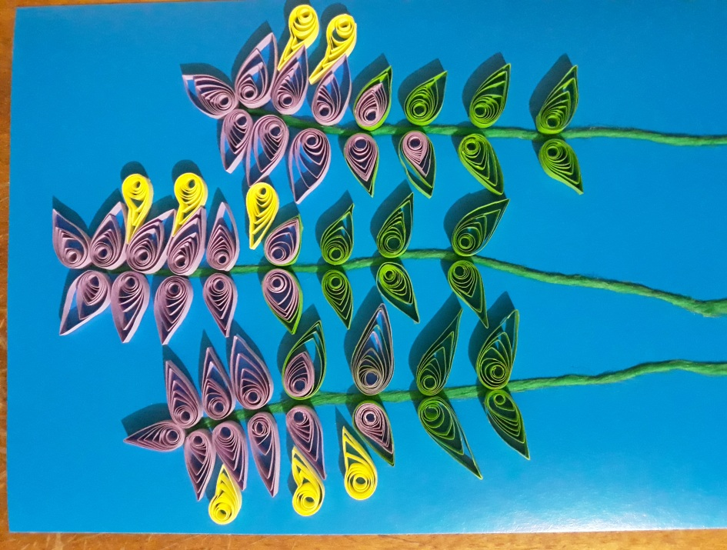
Это нежное растение достойно быть символом моей малой родины. И название его сложилось и русских имен, характерных для нашей местности: Иван и Марья.
Следует помнить, что лесные цветы не стоят долго в вазе. Пусть они растут на лесных опушках и радуют своим цветением в естественных природных условиях.

